Учреждение образования «БЕЛОРУССКИЙ ГОСУДАРСТВЕННЫЙ ТЕХНОЛОГИЧЕСКИЙ УНИВЕРСИТЕТ»

Факультет информационных технологий
Дисциплина «ОСНОВЫ АЛГОРИТМИЗАЦИИ И
ПРОГРАММИРОВАНИЯ»

Отчёт к лабораторной работе 14
«Графы»

Студент: Зырянов Д.Н.
Факультет ИТ 1 курс 6 группа,1подругруппа
Преподаватель: Белодед Н.И.

Минск 2025

Содержание
Цель 1
Теоретические сведения 1
Пример выполнения лабораторной работы 3
Индивидуальные задания 8
Дополнительные задания 10
Контрольные вопросы 16

Цель
Изучение и практическое применение основных понятий, методов представления и алгоритмов обработки графов.

Краткие теоретические сведения
Граф — это математическая структура, состоящая из множества вершин и множества рёбер, соединяющих некоторые пары этих вершин. Графы бывают ориентированными (если рёбра имеют направление) и неориентированными (если рёбра не имеют направления).
Ключевые термины:
Степень вершины — количество рёбер, инцидентных вершине.
Путь — последовательность вершин, соединённых рёбрами.
Цикл — путь, где начальная и конечная вершины совпадают.
Связность:
Связный граф — между любыми двумя вершинами есть путь.
Несвязный граф — содержит изолированные компоненты.

Примеры выполнения лабораторной работы
Задание | Краткие теоретические сведения
1. Изучить использование графов с помощью матрицы смежности, выполнив программу, записанную в правой части. | #include <iostream>  using namespace std;  int main() {  setlocale(LC_CTYPE, "Rus");  int n, m;  cout << "Введите количество вершин и рёбер: ";  cin >> n >> m;  int graph[100][100] = { 0 };  cout << "Введите рёбра (начало и конец):\n";  for (int i = 0; i < m; i++) {  int u, v;  cin >> u >> v;  graph[u][v] = 1;  graph[v][u] = 1;  }  cout << "Матрица смежности:\n";  for (int i = 0; i < n; i++) {  for (int j = 0; j < n; j++)  cout << graph[i][j] << " ";  cout << endl;  }  return 0;  }  Один из способов представления графов — это матрица смежности — двумерный массив, где элемент [i][j] равен 1, если между вершинами i и j есть ребро.  Пример. программу, которая запрашивает количество вершин и рёбер, затем строит и выводит матрицу смежности.  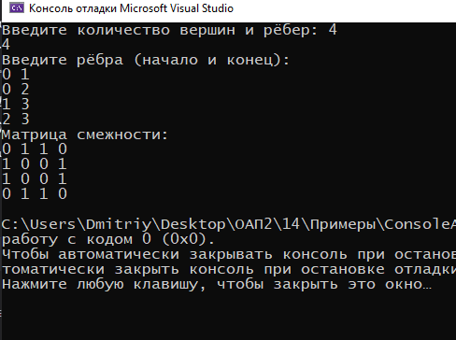
2. Изучить использование графов с помощью списка смежности, дополнив программу проверкой ввода вершин графа, записанную в правой части. | Список смежности — массив списков, где каждый список хранит соседние вершины для соответствующей вершины.  #include <iostream>  #include <climits> // Для INT_MAX  using namespace std;  // Структура узла списка смежности  struct Node {  int vertex; // Номер вершины  Node* next; // Указатель на следующий узел  };  // Функция добавления ребра в список смежности  void addEdge(Node** adjList, int u, int v) {  // Добавляем v в список u  Node* newNode = new Node;  newNode->vertex = v;  newNode->next = adjList[u];  adjList[u] = newNode;  // Для неориентированного графа добавляем обратное ребро  newNode = new Node;  newNode->vertex = u;  newNode->next = adjList[v];  adjList[v] = newNode;  }  // Функция вывода списка смежности  void printAdjList(Node** adjList, int n) {  cout << "\nСписок смежности:\n";  for (int i = 0; i < n; i++) {  cout << "Вершина " << i << ": ";  Node* current = adjList[i];  while (current != nullptr) {  cout << current->vertex << " ";  current = current->next;  }  cout << endl;  }  }  // Функция освобождения памяти  void freeMemory(Node** adjList, int n) {  for (int i = 0; i < n; i++) {  Node* current = adjList[i];  while (current != nullptr) {  Node* temp = current;  current = current->next;  delete temp;  }  }  delete[] adjList;  }  int main() {  setlocale(LC_ALL, "Russian");  int n, m;  cout << "Введите количество вершин и рёбер: ";  cin >> n >> m;  // Создание массива указателей на списки смежности  Node** adjList = new Node * [n];  for (int i = 0; i < n; i++) {  adjList[i] = nullptr;  }  cout << "Введите рёбра (начало и конец):\n";  for (int i = 0; i < m; i++) {  int u, v;  cin >> u >> v;  addEdge(adjList, u, v);  }  printAdjList(adjList, n);  freeMemory(adjList, n);  return 0;  }  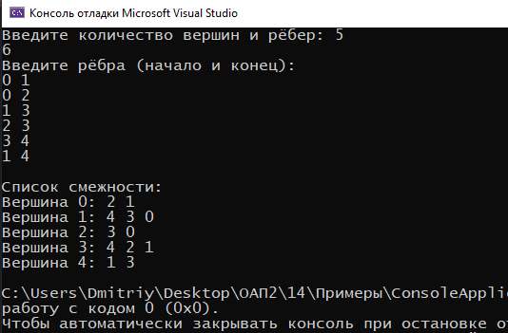
3.Реализовать алгоритм обхода графа в глубину (DFS) и в ширину (BFS), изучить примеры: | BFS — это алгоритм для поиска или обхода вершин графа, при котором исследуются все вершины на текущем уровне (или расстоянии) от стартовой вершины, прежде чем перейти к следующему уровню. Алгоритм работает с графами как ориентированными, так и неориентированными.  DFS — это алгоритм поиска, при котором исследуется путь от стартовой вершины до самой глубокой вершины перед возвратом к предыдущим вершинам. Работает с ориентированными и неориентированными графами.  #include <iostream>  #include <queue>  #include <stack>  #include <list>  using namespace std;  const int MAX_VERTICES = 10; // Максимальное количество вершин  list<int> adjList[MAX_VERTICES]; // Массив списков смежности  bool visited[MAX_VERTICES]; // Массив для отслеживания посещённых вершин  // Функция для добавления ребра  void addEdge(int u, int v) {  adjList[u].push_back(v);  adjList[v].push_back(u); // Для неориентированного графа  }  // Обнуление массива visited  void resetVisited() {  for (int i = 0; i < MAX_VERTICES; ++i) {  visited[i] = false;  }  }  // Обход в ширину (BFS)  void BFS(int startVertex) {  queue<int> q;  q.push(startVertex);  visited[startVertex] = true;  cout << "Обход в ширину (BFS), начиная с вершины " << startVertex << ": ";  while (!q.empty()) {  int current = q.front();  q.pop();  cout << current << " ";  for (int neighbor : adjList[current]) {  if (!visited[neighbor]) {  q.push(neighbor);  visited[neighbor] = true;  }  }  }  cout << endl;  }  // Обход в глубину (DFS)  void DFS(int startVertex) {  stack<int> s;  s.push(startVertex);  cout << "Обход в глубину (DFS), начиная с вершины " << startVertex << ": ";  while (!s.empty()) {  int current = s.top();  s.pop();  if (!visited[current]) {  cout << current << " ";  visited[current] = true;  }  for (auto it = adjList[current].rbegin(); it != adjList[current].rend(); ++it) {  if (!visited[*it]) {  s.push(*it);  }  }  }  cout << endl;  }  int main() {  setlocale(LC_CTYPE, "Rus");  int vertices = 5; // Количество вершин в графе  // Добавление рёбер  addEdge(0, 1);  addEdge(0, 4);  addEdge(1, 2);  addEdge(1, 3);  addEdge(1, 4);  addEdge(2, 3);  addEdge(3, 4);  // Вывод доступных алгоритмов  cout << "Выберите метод обхода:" << endl;  cout << "1. BFS (Обход в ширину)" << endl;  cout << "2. DFS (Обход в глубину)" << endl;  int choice;  cin >> choice;  if (choice == 1) {  resetVisited(); // Сброс массива visited  BFS(0); // Запуск BFS с вершины 0  }  else if (choice == 2) {  resetVisited(); // Сброс массива visited  DFS(0); // Запуск DFS с вершины 0  }  else {  cout << "Неверный выбор!" << endl;  }  return 0;  }  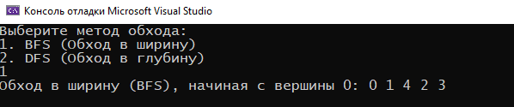  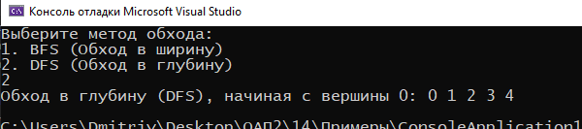
4. В правой части представлена программа, реализующая алгоритм Флойда-Уоршелла для нахождения кратчайших путей между всеми вершинами графа. | Алгоритм Флойда-Уоршелла используется для нахождения кратчайших путей между всеми парами вершин во взвешенном графе. Он работает методом динамического программирования, постепенно обновляя матрицу расстояний, сравнивая текущие пути с возможными улучшениями через промежуточные вершины. Алгоритм применим к графам с отрицательными рёбрами, но не работает при наличии отрицательных циклов.  Пример реализации алгоритма Флойда-Уоршелла:  #include <iostream>  #include <limits.h>//для использования максимальных значений INT_MAX  using namespace std;  int main() {  setlocale(LC_ALL, "RUSSIAN");  int size; // Количество вершин в графе  cout << "Введите количество вершин: ";  cin >> size;  // Создание динамической матрицы смежности  int** graph = new int* [size]; // Выделяем память для массива указателей  for (int i = 0; i < size; i++) {  graph[i] = new int[size]; // Выделяем память для строк  for (int j = 0; j < size; j++) {  if (i == j) {  graph[i][j] = 0; // Расстояние от вершины до самой себя равно 0  }  else {  graph[i][j] = INT_MAX; // Изначально пути нет (максимальное значение)  }  }  }  int edges; // Количество рёбер  cout << "Введите количество рёбер: ";  cin >> edges;  cout << "Введите рёбра в формате (вершина1 вершина2 вес):\n";  for (int i = 0; i < edges; i++) {  int from, to, weight;  cin >> from >> to >> weight;  graph[from][to] = weight; // Устанавливаем вес ребра между вершинами  }  // Алгоритм Флойда-Уоршелла  for (int k = 0; k < size; k++) { // Промежуточная вершина  for (int i = 0; i < size; i++) { // Начальная вершина  for (int j = 0; j < size; j++) { // Конечная вершина  // Проверяем, существует ли путь через вершину k  if (graph[i][k] != INT_MAX && graph[k][j] != INT_MAX) {  int newDist = graph[i][k] + graph[k][j]; // Вычисляем новое расстояние  if (newDist < graph[i][j]) { // Если найден более короткий путь, обновляем его  graph[i][j] = newDist;  }  }  }  }  }  // Вывод результирующей матрицы кратчайших расстояний  cout << "Матрица кратчайших расстояний:\n";  for (int i = 0; i < size; i++) {  for (int j = 0; j < size; j++) {  if (graph[i][j] == INT_MAX) {  cout << "? "; // Выводим знак вопроса, если пути нет  }  else {  cout << graph[i][j] << " "; // Выводим расстояние  }  }  cout << endl;  }  for (int i = 0; i < size; i++) {  delete[] graph[i]; // Удаляем каждую строку  }  delete[] graph; // Удаляем массив указателей  return 0;  }  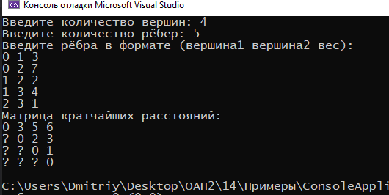

Индивидуальные задания
5.В соответствии со своим вариантом реализовать программу для работы с графами, решающую задачу из таблицы ниже. Программа должна включать функцию пользователя с переменным числом параметров, предназначенную для обработки элементов графа (вершин, рёбер, весов и т.д.), и содержать не менее трёх обращений к этой функции с различным количеством передаваемых параметров.

5 | Дан взвешенный граф с n вершинами и m ребрами. Ребра графа имеют положительный вес. Требуется найти кратчайший путь (минимальная сумма весов рёбер) между двумя заданными вершинами A и B, используя алгоритм BFS.

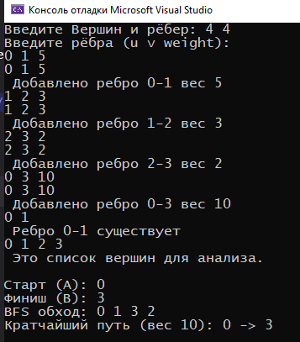#include <iostream>
using namespace std;

const int MAX_VERTICES = 100;
const int INF = 999999; // Бесконечность для сравнения весов

int n; // Количество вершин
int graph[MAX_VERTICES][MAX_VERTICES]; // Матрица смежности (хранит веса)
bool visited[MAX_VERTICES]; // Для отслеживания посещенных

void processGraph ( int count, int args[] )
{
for ( int i = 0; i < count; i++ ) {
cout << args[i] << " ";
}
cout << endl;

if ( count == 3 ) {
int u = args[0], v = args[1], w = args[2];
graph[u][v] = w;
graph[v][u] = w; // Неориентированный граф
cout << " Добавлено ребро " << u << "-" << v << " вес " << w << endl;
}
else if ( count == 2 ) {
int u = args[0], v = args[1];
if ( graph[u][v] > 0 && graph[u][v] != INF )
cout << " Ребро " << u << "-" << v << " существует\n";
else
cout << " Ребра " << u << "-" << v << " нет\n";
}
else if ( count >= 4 ) {
cout << " Это список вершин для анализа\n";
}
}

// ( Модифицированный BFS)
void findShortestPath ( int start, int end )
{
int dist[MAX_VERTICES]; // Расстояние от старта до каждой вершины
int parent[MAX_VERTICES]; // Откуда пришли в вершину (для восстановления пути)

// Инициализация
for ( int i = 0; i < n; i++ ) {
dist[i] = INF;
parent[i] = -1;
visited[i] = false;
}

dist[start] = 0;

for ( int iter = 0; iter < n; iter++ ) {
int u = -1;
int minDist = INF;

for ( int i = 0; i < n; i++ ) {
if ( !visited[i] && dist[i] < minDist ) {
minDist = dist[i];
u = i;
}
}

if ( u == -1 ) break;

if ( u == end ) break;

visited[u] = true; // Помечаем как обработанную

// 2. Обновляем расстояния до соседей вершины u
for ( int v = 0; v < n; v++ ) {
// Если есть ребро и вершина v еще не обработана окончательно
if ( graph[u][v] > 0 && !visited[v] ) {
int newDist = dist[u] + graph[u][v];

// Если нашли путь короче, чем был ранее
if ( newDist < dist[v] ) {
dist[v] = newDist;
parent[v] = u; // Запоминаем, что пришли в v из u
}
}
}
}

if ( dist[end] == INF ) {
cout << "Пути из " << start << " в " << end << " не существует!\n";
}
else {
cout << "\nКратчайший путь (вес " << dist[end] << "): ";

int path[MAX_VERTICES];
int len = 0;
for ( int v = end; v != -1; v = parent[v] ) {
path[len++] = v;
}

for ( int i = len - 1; i >= 0; i-- ) {
cout << path[i];
if ( i > 0 ) cout << " -> ";
}
cout << endl;
}
}

int main ( )
{
int m;

// Обнуляем матрицу
for ( int i = 0; i < MAX_VERTICES; i++ )
for ( int j = 0; j < MAX_VERTICES; j++ )
graph[i][j] = 0;

cout << "Введите количество вершин и рёбер: ";
cin >> n >> m;

cout << "Введите рёбра (u v weight):\n";
for ( int i = 0; i < m; i++ ) {
int u, v, w;
cin >> u >> v >> w;

// 1-е обращение: 3 параметра (добавление ребра)
int args1[] = { u, v, w };
processGraph ( 3, args1 );
}

// 2-е обращение: 2 параметра (проверка связи между 0 и 1)
int args2[] = { 0, 1 };
processGraph ( 2, args2 );

// 3-е обращение: 4 параметра (тестовый список)
int args3[] = { 0, 1, 2, 3 };
processGraph ( 4, args3 );

int start, end;
cout << "\nСтарт (A): "; cin >> start;
cout << "Финиш (B): "; cin >> end;

findShortestPath ( start, end );

return 0;
}

Дополнительные задания

1. Дан неориентированный граф с n вершинами и m ребрами. Граф может состоять из нескольких компонент связности. Требуется определить все компоненты связности графа.

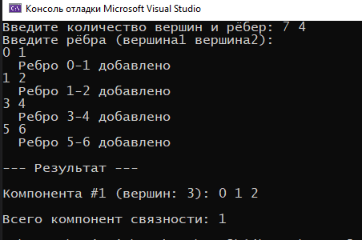#include <iostream>
using namespace std;
const int MAX_N = 100;
int n, m;
int graph[MAX_N][MAX_N];
bool visited[MAX_N];

void processGraph ( int count, int args[] )
{
if ( count == 2 ) {
int u = args[0], v = args[1];
graph[u][v] = 1;
graph[v][u] = 1;// Неориентированный граф
cout << " Ребро " << u << "-" << v << " добавлено\n";
}
else if ( count == 1 ) {
// 1 параметр: вывод отдельной вершины
cout << args[0] << " ";
}
else if ( count >= 3 ) {
// 3+ параметров: номер компоненты, размер, список вершин
cout << "\nКомпонента #" << args[0]
<< " (вершин: " << args[1] << "): ";
for ( int i = 2; i < count; i++ ) {
cout << args[i] << " ";
}
cout << endl;
}
}
// DFS для поиска всех вершин в одной компоненте связности
void dfs ( int v, int component[], int& compSize )
{
visited[v] = true;
component[compSize++] = v;
for ( int i = 0; i < n; i++ ) {
if ( graph[v][i] == 1 && !visited[i] ) {
dfs ( i, component, compSize );
}
}
}

int main ( )
{
cout << "Введите количество вершин и рёбер: ";
cin >> n >> m;
for ( int i = 0; i < n; i++ ) {
visited[i] = false;
for ( int j = 0; j < n; j++ ) graph[i][j] = 0;
}
cout << "Введите рёбра (вершина1 вершина2):\n";
for ( int i = 0; i < m; i++ ) {
int u, v;
cin >> u >> v;
int edgeArgs[2] = { u, v };
processGraph ( 2, edgeArgs ); // 1-е обращение: 2 параметра
}

// Поиск компонент связности

int compCount = 0;
cout << "\n--- Результат ---\n";

for ( int i = 0; i < n; i++ ) {
if ( !visited[i] ) {
compCount++;
int component[MAX_N];
int size = 0;
dfs ( i, component, size );
int args[MAX_N];
args[0] = compCount;
args[1] = size;
for ( int k = 0; k < size; k++ ) {
args[k + 2] = component[k];
}
// 2-e и последующие обращения: переменное число параметров (>=3)
processGraph ( 2 + size, args );
}
cout << "\nВсего компонент связности: " << compCount << endl;
return 0;
}
}

2. Дан неориентированный граф с n вершинами и m ребрами. Граф может состоять из нескольких компонент связности. Требуется определить самую крупную компоненту связности, то есть компоненту, содержащую наибольшее количество вершин.
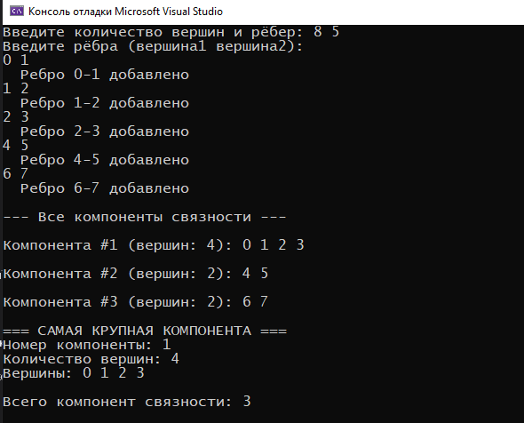#include <iostream>
using namespace std;
const int MAX_N = 100;
int n, m;
int graph[MAX_N][MAX_N];
bool visited[MAX_N];

void processGraph ( int count, int args[] )
{
if ( count == 2 ) {
int u = args[0], v = args[1];
graph[u][v] = 1;
graph[v][u] = 1;// Неориентированный граф
cout << " Ребро " << u << "-" << v << " добавлено\n";
}
else if ( count == 1 ) {
// 1 параметр: вывод отдельной вершины
cout << args[0] << " ";
}
else if ( count >= 3 ) {
// 3+ параметров: номер компоненты, размер, список вершин
cout << "\nКомпонента #" << args[0]
<< " (вершин: " << args[1] << "): ";
for ( int i = 2; i < count; i++ ) {
cout << args[i] << " ";
}
cout << endl;
}
}
void dfs ( int v, int component[], int& compSize )
{
visited[v] = true;
component[compSize++] = v;
for ( int i = 0; i < n; i++ ) {
if ( graph[v][i] == 1 && !visited[i] ) {
dfs ( i, component, compSize );
}
}
}
int main ( )
{
cout << "Введите количество вершин и рёбер: ";
cin >> n >> m;
for ( int i = 0; i < n; i++ ) {
visited[i] = false;
for ( int j = 0; j < n; j++ ) graph[i][j] = 0;
}
cout << "Введите рёбра (вершина1 вершина2):\n";
for ( int i = 0; i < m; i++ ) {
int u, v;
cin >> u >> v;
int edgeArgs[2] = { u, v };
processGraph ( 2, edgeArgs ); // 1-е обращение: 2 параметра
}
int compCount = 0;
int maxSize = 0; // Размер самой крупной компоненты
int largestCompIndex = 0; // Номер самой крупной компоненты
cout << "\n--- Все компоненты связности ---\n";
for ( int i = 0; i < n; i++ ) {
if ( !visited[i] ) {
compCount++;
int component[MAX_N];
int size = 0;
dfs ( i, component, size );
int args[MAX_N];
args[0] = compCount;
args[1] = size;
for ( int k = 0; k < size; k++ ) {
args[k + 2] = component[k];
}
processGraph ( 2 + size, args );
if ( size > maxSize ) {
maxSize = size;
largestCompIndex = compCount;
}
}
}
cout << "\n=== САМАЯ КРУПНАЯ КОМПОНЕНТА ===\n";
cout << "Номер компоненты: " << largestCompIndex << endl;
cout << "Количество вершин: " << maxSize << endl;
cout << "Вершины: ";
for ( int i = 0; i < n; i++ ) visited[i] = false;

int currentComp = 0;
for ( int i = 0; i < n; i++ ) {
if ( !visited[i] ) {
currentComp++;
int component[MAX_N];
int size = 0;
dfs ( i, component, size );

if ( currentComp == largestCompIndex ) {
for ( int k = 0; k < size; k++ ) {
cout << component[k] << " ";
}
break;
}
}
}
cout << endl;

cout << "\nВсего компонент связности: " << compCount << endl;
return 0;
}

3. Дан неориентированный граф с n вершинами и m рёбрами. Требуется найти все мосты в графе и вывести их. Мостом называется ребро, удаление которого увеличивает количество компонент связности графа.
#include <iostream>
#include <algorithm>
using namespace std;

const int MAX_N = 100;
int n, m;
int graph[MAX_N][MAX_N]; // Матрица смежности
bool visited[MAX_N]; // Посещённые вершины
int tin[MAX_N], low[MAX_N]; // Время входа и минимальное достижимое время
int timer; // Глобальный таймер DFS
int bridgeU[MAX_N], bridgeV[MAX_N]; // Хранилище найденных мостов
int bridgeCount = 0;

void processGraph ( int count, int args[] )
{
if ( count == 3 ) {
// 3 параметра: добавление ребра (u, v, вес)
int u = args[0], v = args[1];
graph[u][v] = 1;
graph[v][u] = 1;
cout << " → Ребро " << u << "-" << v << " добавлено\n";
}
else if ( count == 2 ) {
// 2 параметра: проверка существования ребра
int u = args[0], v = args[1];
if ( graph[u][v] ) cout << " → Ребро " << u << "-" << v << " существует\n";
else cout << " → Ребра " << u << "-" << v << " нет\n";
}
else if ( count == 1 ) {
// 1 параметр: мостов не найдено
cout << "\nМостов в графе не найдено.\n";
}
else if ( count >= 4 ) {
// 4+ параметров: вывод найденных мостов
int bridgesNum = args[0];
cout << "\nНайдено мостов: " << bridgesNum << "\n";
for ( int i = 0; i < bridgesNum; i++ ) {
cout << " Мост #" << (i + 1) << ": " << args[1 + i * 2] << " - " << args[2 + i * 2] << "\n";
}
}
}

void dfs ( int u, int parent = -1 )
{
visited[u] = true;
tin[u] = low[u] = timer++; // Запоминаем время посещения

for ( int v = 0; v < n; v++ ) {
if ( v == parent ) continue; // Не идём обратно к родителю
if ( graph[u][v] ) { // Если есть ребро
if ( visited[v] ) {
// Обратное ребро (цикл): обновляем low[u]
low[u] = min ( low[u], tin[v] );
}
else {
dfs ( v, u );
low[u] = min ( low[u], low[v] ); // Возвращаем min из поддерева

// УСЛОВИЕ МОСТА: если из поддерева v нельзя добраться до u или выше
if ( low[v] > tin[u] ) {
bridgeU[bridgeCount] = u;
bridgeV[bridgeCount] = v;
bridgeCount++;
}
}
}
}
}

// ---------------------------------------------------------
int main ( )
{
cout << "Вершин и рёбер: ";
cin >> n >> m;

for ( int i = 0; i < n; i++ ) {
visited[i] = false;
for ( int j = 0; j < n; j++ ) graph[i][j] = 0;
}

cout << "Введите рёбра (u v):\n";
for ( int i = 0; i < m; i++ ) {
int u, v;
cin >> u >> v;
int args[] = { u, v, 1 };
processGraph ( 3, args ); // 1-е обращение: 3 параметра
}

// Проверка одного ребра
int checkArgs[] = { 0, 1 };
processGraph ( 2, checkArgs ); // 2-е обращение: 2 параметра

timer = 0;
bridgeCount = 0;
for ( int i = 0; i < n; i++ ) {
if ( !visited[i] ) dfs ( i );
}

// Подготовка аргументов для вывода результатов
int outArgs[MAX_N * 2];
outArgs[0] = bridgeCount;
for ( int i = 0; i < bridgeCount; i++ ) {
outArgs[1 + i * 2] = bridgeU[i];
outArgs[2 + i * 2] = bridgeV[i];
}

// 3-е обращение: 1 параметр (если мостов 0) или >=4 (если есть)
processGraph ( (bridgeCount == 0) ? 1 : (1 + 2 * bridgeCount), outArgs );

return 0;
}
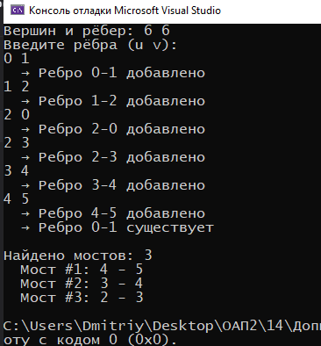

Контрольные вопросы
1. Что такое граф? Какие основные элементы его составляют?
Граф — это математическая структура, используемая для моделирования парных отношений между объектами. Основные элементы:
- Вершины (узлы): Множество объектов (например, города, люди, страницы сайтов).
- Рёбра (дуги/связи): Множество соединений между парами вершин.
  - Если рёбра имеют направление, граф называется ориентированным.
  - Если направления нет, граф называется неориентированным.
- Дополнительно могут присутствовать веса рёбер (числовые значения, характеризующие связь, например, расстояние или стоимость).
2. Как представляется граф с помощью списка смежности? Когда его использование предпочтительнее?
Список смежности — это способ хранения графа в виде массива списков (или векторов), где для каждой вершины хранится список всех соседних с ней вершин.
- Пример: Adj[0] = {1, 3} означает, что из вершины 0 есть рёбра в вершины 1 и 3.
Когда предпочтительнее:
Когда граф разреженный (количество рёбер $m$значительно меньше квадрата количества вершин $n^{2}$, т.е. $m≪n^{2}$).
Удобно для быстрого перебора всех соседей конкретной вершины (полезно в алгоритмах DFS/BFS).
3. Что такое матрица смежности? В чём её преимущества и недостатки?
Матрица смежности — это двумерный массив размером $n×n$, где элемент $A[i][j]$равен 1 (или весу ребра), если существует ребро из вершины $i$в вершину $j$, и 0 (или бесконечности) иначе.
Преимущества:
- Проверка наличия ребра между двумя конкретными вершинами выполняется за константное время $O(1)$.
- Простота реализации для плотных графов.
- Удобна для алгоритмов динамического программирования на графах (например, Флойд-Уоршелл).
Недостатки:
- Занимает много памяти: $O(n^{2})$, даже если рёбер очень мало.
- Перебор всех соседей вершины занимает $O(n)$времени (нужно проверить всю строку), даже если соседей всего один.
4. Как работает алгоритм Флойда-Уоршелла?
Алгоритм Флойда-Уоршелла находит кратчайшие пути между всеми парами вершин во взвешенном графе. Принцип работы:
- Инициализируется матрица расстояний весами рёбер (диагональ заполняется нулями, отсутствующие рёбра — бесконечностью).
- Используется тройной вложенный цикл по всем вершинам $k,i,j$:
  - $k$— промежуточная вершина.
  - $i$— начальная вершина.
  - $j$— конечная вершина.
- На каждом шаге проверяется: станет ли путь из $i$в $j$короче, если пройти через вершину $k$?
  - Формула: dist[i][j] = min(dist[i][j], dist[i][k] + dist[k][j])
- После завершения циклов матрица содержит длины кратчайших путей между любыми двумя вершинами.
. Опишите алгоритм обхода в глубину (DFS). Где он применяется?
DFS (Depth-First Search) — алгоритм обхода, который идёт «вглубь» графа от стартовой вершины, пока не достигнет тупика (вершины без непосещённых соседей), после чего возвращается назад (backtracking) и пробует другие ветви. Реализация: Обычно используется рекурсия или стек (LIFO).
Где применяется:
- Поиск связных компонент в графе.
- Проверка графа на наличие циклов.
- Топологическая сортировка (для ориентированных ациклических графов).
- Решение лабиринтов и головоломок.
- Поиск мостов и точек сочленения.
6. Как работает обход в ширину (BFS)? В каких задачах он полезен?
BFS (Breadth-First Search) — алгоритм обхода, который исследует граф слой за слоем. Сначала посещаются все соседи стартовой вершины (расстояние 1), затем все соседи этих соседей (расстояние 2) и так далее. Реализация: Использует очередь (FIFO — First In, First Out).
Где полезен:
- Поиск кратчайшего пути в невзвешенном графе (или графе с равными весами рёбер) по количеству переходов.
- Определение расстояния от одной вершины до всех остальных.
- Поиск в социальных сетях («друзья друзей»).
- Построение остовного дерева минимальной высоты.

